
活動報告表
活動名稱 | 校慶園遊會生涯教育租綬宣導
活動日期 | 107年12月15日 | 活動地點 | 操場
活動對象 | 全校師生 | 參加人數 | 1000人
活動成效 | 校慶園遊會生涯教育租綬宣導
活動照片
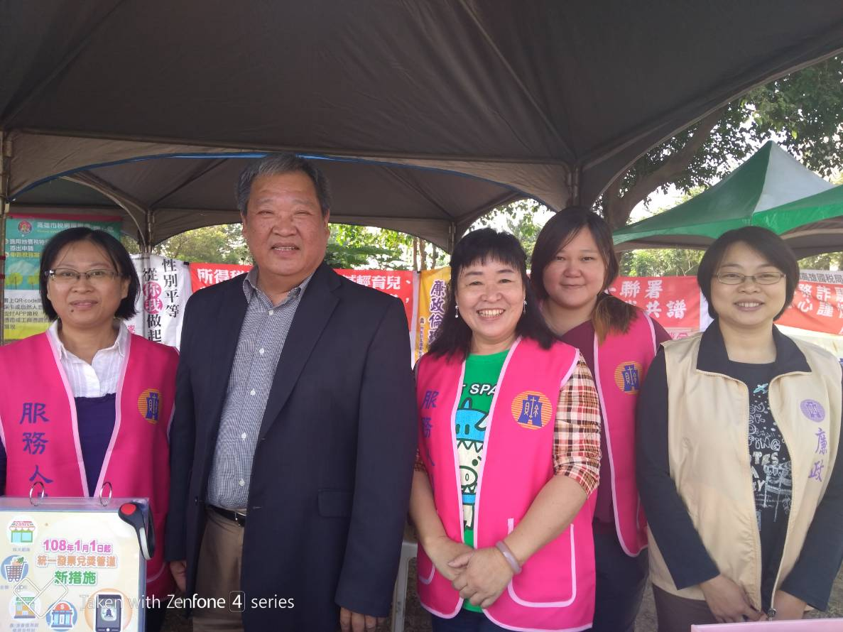
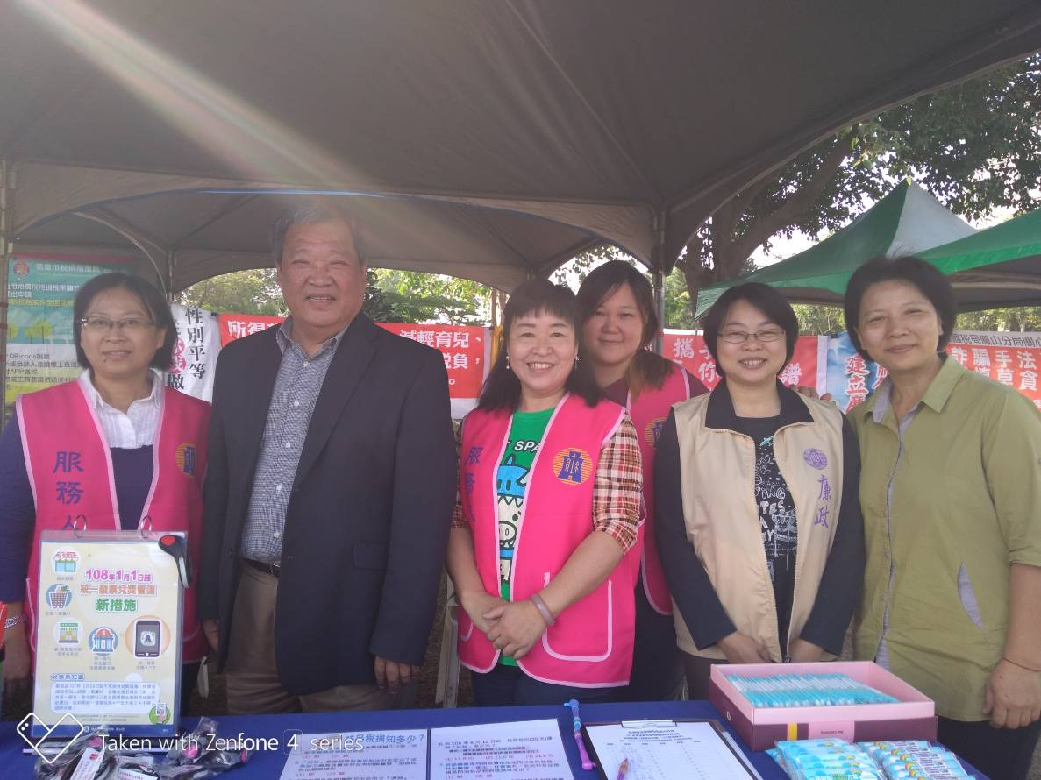

活動照片
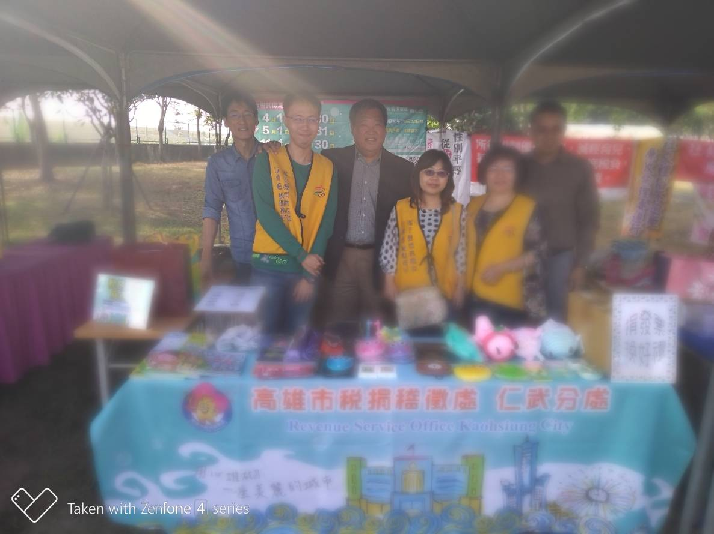
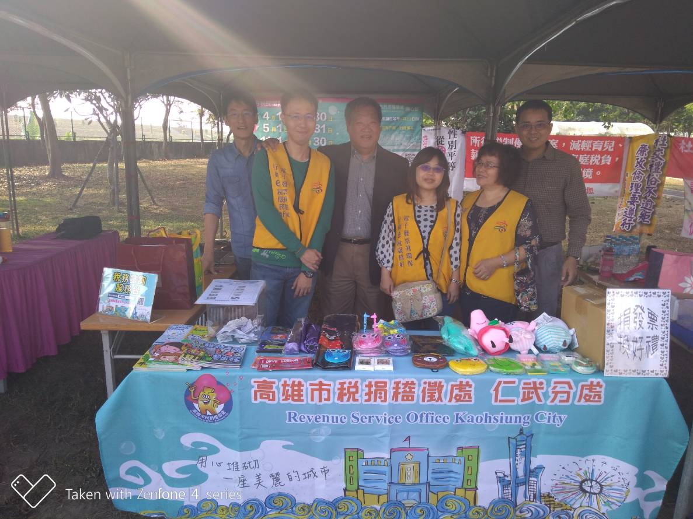

活動照片
